SPOLNO PRENOSLJIVE BOLEZNI

KAZALO
Spolno prenosljiva bolezen 3
Vrste spolno prenosljivih bolezni 4
Aids 5
Genitalni herpes 6
Gonoreja 7
Hepatitis B C D 7, 8
Klamidioza 9
Sifilis 9, 10
Zaščita pred spolno prenosljivimi boleznimi 10, 11

SPOLNO PRENOSLJIVA BOLEZEN

Spolno prenosljiva bolezen ali venerična bolezen je bolezen, pri kateri obstaja velika verjetnost, da se bo od okuženega človeka ali živali prenesla na zdravega s spolnim odnosom, kar lahko vključuje vaginalni, oralni ali analni odnos. Nekatere spolno prenosljive bolezni se lahko prenašajo tudi z izmenjavo drugih telesnih tekočin, npr. krvi ob uporabi kontaminiranih injekcijskih igel ali transfuziji, materinim mlekom ob dojenju ipd. V zadnjem času se za pojav vedno bolj uveljavlja izraz spolno prenosljiva okužba, ki je splošnejši; oseba je lahko namreč okužena in deluje kot prenašalec, čeprav sama ne izraža simptomov, značilnih za bolezen.
Najbolj znana spolno prenosljiva bolezen je AIDS, ki jo povzroča virus HIV in za katero še ni zdravila. Med bolj znanimi so še sifilis, gonoreja in hepatitis B. Vsekakor pa sta najpogostejši spolno prenosljivi bolezni genitalni herpes (virus herpesa simpleksa) in genitalne bradavice (humani papiloma virus).
VRSTE SPOLNO PRENOSLJIVIH BOLEZNI
Vrste spolno prenosljivih bolezni so:
-AIDS
-GENITALNI HERPES
-GONOREJA
-HEPATITIS B
-HEPATITIS C
-HEPATITIS D
-KLAMIDIOZA
-RAK MATERNIČNEGA VRATU
-SIFILIS
-TRIHOMONOZA
-ČANKAR

AIDS
AIDS povzročata HIV 1 in HIV 2. Okužba se prenaša na tri načine:
• med nezaščitenim spolnim odnosom z okuženim partnerjem
• z okuženo krvjo ali krvnimi produkti
• z okužene matere na njenega otroka pred rojstvom, med njim in kmalu po rojstvu.
Prenos virusa in s tem okužbo lahko preprečimo. Najučinkovitejši način za preprečitev prenosa s spolnimi odnosi je vzdržnost, za dva neokužena partnerja pa zvestoba. Tveganje za prenos virusa HIV se bistveno zmanjša s pravilno uporabo kondoma.

Virus HIV se ne prenaša:
- z vsakodnevnimi družabnimi stiki na delu ali v šoli,
- ko si stisnemo roko, se dotaknemo ali poljubimo,
- s hrano ali vodo, po souporabi skodelic ali kozarcev,
- s kašljanjem ali kihanjem,
- v plavalnih bazenih ali na stranišču,
- ne prenašajo ga komarji ali insekti.
Dokler medicinski strokovnjaki ne bodo odkrili zdravila ali cepiva za to smrtonosno bolezen, se moramo pri preprečevanjem razširjanja virusa HIV zanesti samo na vedenje v svojem osebnem življenju.
Potek okužbe
Pri moških in ženskah lahko okužba s HIV več let poteka brez bolezenskih znakov, lahko pa se po nekajtedenski inkubaciji pojavi izpuščaj, povišana telesna temperatura, hujšanje in povečane bezgavke. Kasneje pride do naselitve sluznic z glivami in dostikrat do izbruha herpesa. Še kasneje, čez nekaj let, se zaradi zmanjšane obrambne sposobnosti organizma razmnožijo v telesu različne bakterije, glive in virusi, ki prizadenejo različne organske sisteme. Kljub intenzivnemu raziskovanju še vedno ni zdravila, s katerim bi bolezen ozdravili.
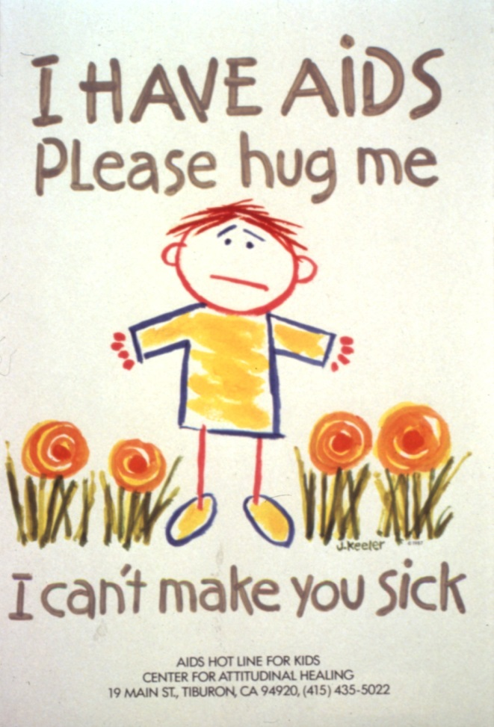
GENITALNI HERPES
Okužbo s herpes simpleks tipa 2 uvrščamo med spolno prenosljive bolezni. Okužba povzroča nastanek drobnih mehurčkov na spolovilu in v njegovi okolici, ki se kasneje zagnojijo. Mehurčki se pojavijo ob prisotnosti različnih sprožilnih dejavnikov, kakršni so padec odpornosti, stres, bolezen in menstruacija. Na začetku so samo mehurčki, kasneje pa se pojavijo majhne ranice.
Okužba z virusom je trajna. Poleg klinične slike v diagnostiki uporabljamo serološke preiskave, s katerimi dokazujemo protitelesa v krvi bolnika. Okužba je lahko v vzročni povezavi z nastankom raka na rodilih. Če se nosečnici, ki preboleva svežo okužbo, rodi otrok, je ta lahko zelo ogrožen. Če so bolezenski znaki prisotni ob času poroda, je treba opraviti carski rez, da preprečimo okužba novorojenca.
Zdravljenje kožnih sprememb je simptomatsko. Obstajajo tudi protivirusna zdravila, ki preprečujejo pojav mehurčkov takrat, ko se težave ponavljajo.

GONOREJA
Gonoreja se prenaša s spolnimi odnosi in večinoma prizadene spolne organe. Poznamo tudi gonorejo očesne veznice novorojenčkov, ki se okužijo med porodom, če ima porodnica gonorejo. Zato za preprečevanje tovrstne okužbe obvezno ob porodu vsakega novorojenčka zaščitijo s t. i. Credejevimi kapljicami. Možno je, da gonokoki povzročijo tudi okužbo drugih mest izven spolovil in rodil, vendar je to redko (zadnjik, žrelo).
Pri moškem se po kratki, nekajdnevni dobi inkubacije (to je čas med okužbo in izbruhom bolezni) pojavi izcedek iz sečnice, ki ga spremljata srbenje in pekoča bolečina pri uriniranju. Po približno dveh tednih preide akutno vnetje v kronično. Zapleti nezdravljene gonoreje pri moškem so vnetje prostate, obmodka, neplodnost. Pri ženskah v začetem obdobju praktično ni bolezenskih težav. Zgodnjih znakov, ki bi govorili o morebitni okužbi, ni. Okužba napreduje na notranja rodila (maternico, jajcevode), kar lahko vodi v neplodnost in izvenmaternično nosečnost.
Diagnozo gonokokne okužbe postavimo z laboratorijskimi preiskavami odvzete kužnine. Gonokokna okužba se zdravi z antibiotikom.

HEPATITIS B, C, D
Ob spolnih odnosih pride lahko do okužbe z virusom hepatitisa B in virusom hepatitisa C.
Hepatitis B je ena od oblik virusne okužbe jeter - zlatenice. Povzroča jo mikroorganizem – virus, za katerega je značilno, da živi in se razmnožuje v celici. Zato ga z zdravili ne moremo uničiti, saj bi pri tem uničili tudi okužene celice. Inkubacijska doba je od 4 do 28 tednov. Približno teden do dva pred izbruhom bolezni ima bolnik lahko slabši tek, je utrujen, toži zaradi slabosti, ima glavobol in povišano telesno temperaturo. Lahko ima drisko ali je zaprt. Urin je lahko temen, blato pa svetlo obarvano. Nekatere srbi koža.
Ti bolezenski znaki so prisotni pri manjšem številu okuženih, saj večina oseb, ki se z virusom okuži, okužbo preboli brez znakov okužbe (simptomov).
Če ima bolnik značilen potek bolezni, okužbo takrat dokažemo s preiskavo krvi. Pri ostalih, ki so brez znakov okužbe, okužbo ugotovimo slučajno (npr. pri krvodajalskih akcijah ali pri pregledu krvi nosečnic). O okužbi okuženo osebo obvestimo.
Približno 10 odstotkov oseb, ki prebolijo okužbo z virusom hepatitisa B, ostanejo trajni klicenosci. To pomeni, da so doživljenjsko kužni in da lahko okužijo druge osebe. Trajni klicenosci se lahko počutijo popolnoma zdravi, lahko pa se počutijo slabo. Pri teh bolnikih govorimo o kronični obliki hepatitisa.
Virus hepatitisa B se nahaja v krvi, slini, spermi, vaginalnem izločku, urinu in mleku doječe matere. Najpogostejši način prenosa je spolni stik. Danes je prenos s krvjo in krvnimi derivati, ki je bil včasih pogost, redek. Vso kri, ki jo zberejo ob krvodajalskih akcijah, testirajo na prisotnost virusa. Med odvisniki od drog se hepatitis B širi z okuženimi oziroma neočiščenimi iglami, ki jih intravenski uživalci nedovoljenih drog souporabljajo. Na enak način se okužba prenaša pri tetoviranju oziroma uporabi okuženih predmetov za prebadanje kože. Možen je tudi prenos okužbe od matere, ki je klicenoska, na otroka v času nosečnosti preko posteljice. Novorojenček se pogosto okuži tudi pri porodu.
Zdravila za bolezen ne poznamo, a poznamo učinkovito cepljenje, ki pri neokuženih osebah okužbo z virusom hepatitisa B preprečuje. Vsi, ki prihajajo v tesnejši stik (družinski člani, spolni partnerji okuženih oseb, intravenski uživalci drog, dializni bolniki, zdravstveno osebje…) z okuženimi osebami, se lahko cepijo proti hepatitisu B. Družinske člane in spolne partnerje trajnih klicenoscev napotimo na preiskavo krvi, s katero ugotovimo, če se morda še niso okužili. Če do okužbe ni prišlo, jim svetujemo cepljenje. Običajno so dovolj 3 doze cepiva v obdobju 6 mesecev, ki jih damo v mišico nadlahti. Če se materi, ki je kronična klicenoska, rodi otrok, ga takoj po porodu zaščitimo s cepivom in s cepljenjem nadaljujemo v prvih mesecih življenja. Oseba, ki je cepljena, je varna pred okužbo do konca življenja, tudi če živi z osebo, ki je trajen klicenosec.
Pred spolnim prenosom okužbe varuje tudi kondom.
KLAMIDIOZA
Klamidijske okužbe spadajo med najpogostejše spolno prenosljive bolezni. Klamidije so zelo majhne bakterije, spolno se prenaša Chlamydia trachomatis.
Pri moških se približno po 14. dneh po okužbi pojavi vnetje sečnice in kasneje obmodka. Okužen moški je lahko tudi brez težav. Pri ženskah lahko klamidije povzročijo vnetje sečnice, kanala materničnega vratu, lahko pride do vnetja ---jajcevodov, sluznice maternice in bolečin v mali medenici. Posledice so lahko neplodnost, izvenmaternična nosečnost in kronične bolečine v mali medenici. Novorojenčki se okužijo pri porodu, če ima njihova mati klamidijsko vnetje materničnega vratu. Razvije se klamidijsko vnetje oči in/ali klamidijska pljučnica.
Okužbo zdravimo z antibiotiki.

SIFILIS
Sifilis je nalezljiva spolno prenosljiva bolezen, ki lahko zajame vse organe človekovega telesa. Povzročiteljica sifilisa je bakterija, Treponema pallidum. Več kot 95 odstotkov okužb nastane pri spolnih odnosih z okuženo osebo; nespolne okužbe so posledica poljubovanja, ugrizov in drugih dotikov z bolnikom, ki ima razjede na koži. Pomembno je, da sifilis ugotovimo čim bolj zgodaj, saj tako preprečimo širjenje okužbe in povečamo uspešnost zdravljenja. Zdravilo izbora je še vedno penicilin.

Zgodnji sifilis
Na mestu vdora bakterije v kožo ali sluznico nastane po treh dneh zatrdlina, ki po nekaj dneh razpade v okroglo ali ovalno nebolečo razjedo s trdimi robovi. Razjeda je najpogosteje na spolovilu, lahko pa tudi na ustnicah ali v ustni votlini. Po nekaj dneh otečejo področne bezgavke, po dveh mesecih pa oteče večina bezgavk. Kasneje se pojavi nesrbeč izpuščaj, ki se širi s trupa na okončine in po enem do dveh mesecih spontano izgine in zapusti belkaste lise. Več mesecev po okužbi lahko pride do izpadanja las. Pleše so velike kot približno kovanec in se same zarastejo.

Pozni sifilis
Pri tej obliki ni nujno, da se pojavijo spremembe na koži. Pride do sprememb na ožilju in centralnem živčevju. Bolezen dokažemo in kasneje kontroliramo z ugotavljanjem protiteles v krvi ali možganski tekočini bolnika.

Prirojeni sifilis
Sifilitična okužba matere lahko privede do splava oziroma mrtvorojenosti ali pa se rodi otrok z znaki sifilisa. Zadnji primer prirojenega (kongenitalnega) sifilisa smo v Sloveniji zabeležili leta 1986.

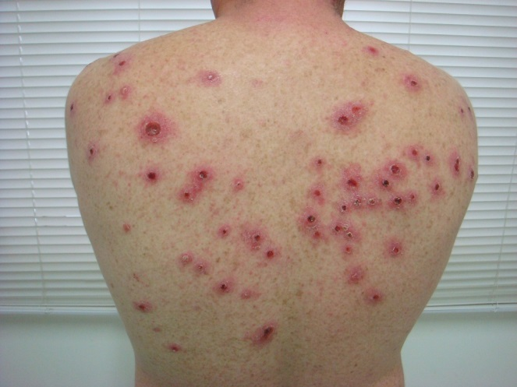

ZAŠČITA PRED SPOLNO PRENOSLJIVIMI BOLEZNIMI
Zaščita pred spolno prenosljivimi boleznimi je praviloma pogojena z monogamno zvezo dveh partnerjev, ki si zaupata. Verjetnost okužbe zmanjšamo, če nimamo spolnih kontaktov s partnerji, za katere obstaja večja verjetnost, da so okuženi. Ker to v vsakdanjem življenju le težko preverjamo, priporočamo, da pri spolnih odnosih, še posebej pa pri naključnih, uporabljate pregradna zaščitna sredstva (kondom). Kondomi so najboljša zaščita pred spolno prenosljivimi boleznimi, saj onemogoči prenos telesnih izločkov z okuženo osebo. Vendar pa samo pravilna uporaba kondoma predstavlja zaščito pred spolno prenosljivimi boleznimi, zato:
- je potrebno kondom namestiti na nabrekel penis preden pride do stika s spolnimi organi,
- uporabljajte kondom ves čas spolnega odnosa,
- pri vsakem spolnem odnosu uporabite nov kondom,
- kondomov ne nosite po žepih, ker se lahko poškodujejo,
- kondomi se najpogosteje poškodujejo z nohti ali z zobmi.

Varen spolni odnos pomeni:
• doživeti in nuditi spolni užitek, ne da bi partnerja drug drugega izpostavila nevarnosti okužbe s spolno prenosljivimi okužbami;
• povedati partnerju, če menite, da je eden od vaju okužen s spolno prenosljivo okužbo.
Če ste v resni zvezi z enim samim partnerjem, sta oba dokazano spolno zdrava in ne vi ne vaš partner nimata spolnih stikov z drugimi osebami, potem prakticiranje varnega spolnega odnosa ni nujno potrebno. V nasprotnem primeru morate vedno, četudi uporabljate kontracepcijsko zaščito za preprečevanje neželene nosečnosti, hkrati uporabljati tudi kondom ne glede na to, ali je spolni odnos vaginalen, oralen ali analen. Varen spolni odnos pomeni biti zvest drug drugemu in uporabljati zanesljivo kontracepcijsko zaščito.

Kako ugotoviti okuženost s spolno prenosljivo okužbo?
Če boste imeli nezaščiten spolni odnos, boste upravičeno zaskrbljeni zaradi nevarnosti okužbe s spolno prenosljivimi okužbami. Za nekatere spolno prenosljive okužbe so značilni simptomi, kot so izcedek, neprijeten vonj in srbenje. Žal pa so številne spolno prenosljive okužbe 'tihe', kar pomeni, da nimajo nikakršnih značilnih simptomov, zlasti ne v začetni fazi. Nekatere okužbe se sicer ozdravijo same od sebe, a imajo vmesno stanje, ko lahko okužimo druge. Najbolje se je redno kontrolirati. Če tovrstnih bolezni ne zdravimo dovolj hitro, lahko poškodujejo reproduktivni sistem, kar pomeni, da lahko v prihodnosti otežijo zanositev ali dokončno onemogočijo. Poleg tega ne smemo pozabiti, da so nekatere vrste spolno prenosljivih okužb neozdravljive in celo življenje ogrožajoče.
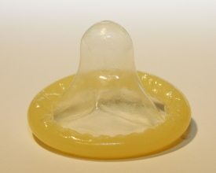

VIRI
-internet:
- wikipedia
- spolno prenosljive bolezni, vizita.com

